Nota de prensa

Montaje con helicóptero:
la grúa Flat Top de Liebherr trabaja en el Mont Blanc

⸺
La 150 EC-B 8 participa en la construcción de un nuevo teleférico y museo para una mayor concienciación sobre el clima
La grúa debe adaptarse a la capacidad de transporte del helicóptero
Una estrecha coordinación y un equipo de expertos permiten un montaje sin problemas y con el menor número de vuelos posible
En el mayor glaciar de Francia, el «Mer de Glace», se está construyendo un nuevo centro de interpretación del glaciar y el clima, que incluye un nuevo teleférico. Con el rediseño de la estación de Montenvers, los escolares, los turistas y los residentes serán aún más conscientes de los efectos del cambio climático. Al mismo tiempo, se facilitará el acceso a la alta montaña, ya que el nuevo teleférico se acercará más al glaciar. Una 150 EC-B 8 de Liebherr, cuyo montaje se realizó en helicóptero, desempeñó un papel decisivo en la construcción.
Chamonix (Francia), 7 de febrero de 2023 – La torre para la grúa Flat Top está colocada. Un helicóptero transportó una pieza de torre tras otra hasta la estación de montaña de Montenvers, a 1913 metros de altitud, una vez fijado el anclaje de cimentación en el macizo montañoso. Cuatro instaladores de FT Montage, socio de Liebherr, y seis asistentes de vuelo de Heliswiss International recibieron los elementos desde el aire, los unieron con pernos y así se abrieron camino hasta una altura de torre de más de 40 metros. Este día les ofrece un panorama espectacular: las paredes rocosas, los árboles y los campos de hielo brillan al sol. Sin embargo, no tienen tiempo para esta vista a los pies del Mont Blanc, la montaña más alta de los Alpes y de la Unión Europea: el helicóptero se aproxima a la plataforma de giro.
«El montaje fue un verdadero trabajo de equipo que no habría sido posible sin la confianza mutua», afirma Guillaume Riband, director de operaciones Francia Centro-Este de Vinci Construction France. «Todos perseguían un objetivo común y, como resultado, dominaron el desafío». FT Montage ganó el «Trophée des Grues á Tour» en la categoría «Montaje del Año» debido a la complejidad y dificultad de la operación. El premio lo concede anualmente la CPMDG (Comisión Técnica para Profesiones y Equipos de Grúas Torre, por sus siglas en alemán) de la Asociación DLR.
Serie EC-B con largo de pluma flexible
Una misión así para una 150 EC-B 8 en medio de los Alpes no ocurre todos los días. La grúa, con una pluma de 45 metros y una altura de gancho de 42 metros, apoyará la construcción de la nueva estación del teleférico y del nuevo Centro Internacional de Interpretación de los Glaciares y el Clima hasta junio de 2023. El nuevo «Glaciorium» pretende convertirse en el buque insignia de Montenvers y ayudar al público en general a comprender los fenómenos asociados al calentamiento global. La transformación de Montenvers costará más de 50 millones de euros y su finalización está prevista para diciembre de 2024. En el proyecto se prestó atención a una alta calidad ecológica y arquitectónica para que el impacto en la naturaleza fuera el menor posible. En cuanto a consumo de energía, eliminación de residuos y concienciación de los visitantes, el proyecto cumple normas estrictas.
Uno de los mayores retos para la empresa constructora fue la selección de la grúa, ya que la obra requería una grúa de unas 250 toneladas métricas debido a las cargas que había que mover. Esta unidad se calcula a partir del alcance (m) y la capacidad de carga (t) y sirve para clasificar el tamaño de la grúa. Como una grúa de este tipo es demasiado pesada para el montaje en helicópteros, Liebherr, junto con los clientes Solumat GAT (división de materiales del grupo Vinci) y CBCE Grenoble (empresa constructora local del grupo Vinci), buscó alternativas económicas. Dependiendo de la temperatura y la altitud, el helicóptero puede mover un máximo de 3800 kilogramos.
Montaje rápido gracias a un concepto bien pensado
Finalmente, Liebherr trajo una 150 EC-B porque la contrapluma de 3600 kilogramos no es demasiado pesada para el helicóptero. Además, la grúa Flat Top puede desmontarse sin esfuerzo en varias piezas sueltas gracias a su concepto flexible. Elementos como el cabezal compacto, la plataforma de giro, la cabina y el armario eléctrico pueden volver a conectarse rápidamente. Al mismo tiempo, los arquitectos y la empresa constructora adaptaron el concepto a la obra para que las cargas que se deben mover no superaran la capacidad máxima de carga de la grúa, de ocho toneladas. Esto se consiguió, entre otras cosas, mediante el uso de elementos de hormigón más ligeros.
Durante la instalación, el ferrocarril de Montenvers, inaugurado en 1910, se detuvo por motivos de seguridad, ya que sus líneas eléctricas estaban cerca. El ferrocarril de cremallera eléctrico de aspecto retro une Chamonix-Mont-Blanc y Montenvers. Durante más de cinco kilómetros, el sendero asciende directamente por la ladera y, tras unos 20 minutos, los visitantes llegan a su destino a una altitud de 1913 metros.
Grúas robustas para aplicaciones excepcionales
Gracias a una adecuada selección de grúas, una buena preparación y un equipo bien coordinado, el montaje en el Mont Blanc se desarrolló sin contratiempos. El montaje extraordinario de las 150 EC-B duró unas ocho horas. Durante este tiempo, el Kamov KA 32 A11 BC, un potente helicóptero de carga pesada de Heliswiss International, voló de ida y vuelta 30 veces para la entrega de todas las piezas de la grúa y los sistemas de la torre.
El lugar de almacenamiento se eligió de forma que los camiones pudieran subir fácilmente y hubiera espacio suficiente. La elección recayó en una zona de Chamonix a orillas del río Arveyron, a unos 3,5 kilómetros de la estación de montaña de Montenvers. La distancia relativamente corta ayudó a reducir al mínimo los tiempos de vuelo y, por tanto, las operaciones de repostaje. «Una preparación precisa fue la clave del éxito de esta instalación», resume Guillaume Riband.
Se trata de otro exitoso montaje en helicópteros para Heliswiss International y Liebherr. En 2015, llevaron una grúa Flat Top 150 EC-B 6 en helicóptero al Zugspitze para la construcción del nuevo teleférico del Eibsee. A 2975 m de altura, esa grúa llegó a coronar la obra más alta de Alemania. La 150 EC-B 8 de Francia no subirán tanto, pero incluso allí se esperan temperaturas bajo cero de dos dígitos durante los meses de invierno. Esto no supone ningún problema para las grúas torre Liebherr, ya que también están diseñadas para ello.
Sobre el sector de las grúas torre de Liebherr
Más de siete décadas de experiencia hacen que Liebherr sea un especialista reconocido en tecnología de elevación en obras de construcción de todo tipo. Liebherr Tower Cranes comprende un amplio programa de grúas torre de alta calidad que se utilizan en todo el mundo. Entre ellas, se encuentran las grúas automontables, las grúas torre con rotación superior, las grúas de pluma abatible y las grúas especiales, así como las grúas de construcción móviles. Además de estos productos, Liebherr Tower Cranes ofrece una amplia variedad de servicios que completan su cartera de servicios: Tower Crane Solutions, Tower Crane Center y Tower Crane Customer Service.
Acerca del Grupo Liebherr
El Grupo Liebherr es una empresa familiar de tecnología con una gama de productos muy diversa. Se trata de uno de los líderes mundiales en la fabricación de máquinas de construcción. También ofrece productos y servicios de gran calidad y orientados al uso pertenecientes a muchos otros sectores. Actualmente, el Grupo cuenta con más de 140 filiales en todos los continentes. En 2021, el Grupo tuvo una plantilla de más de 49.000 personas y alcanzó un volumen de ventas consolidado de más de 11.600 millones de euros. Liebherr se fundó en el año 1949 en la localidad Kirchdorf an der Iller, al sur de Alemania. Desde entonces, los empleados trabajan con el objetivo de convencer a sus clientes con soluciones exigentes y de contribuir al progreso tecnológico.
Imágenes
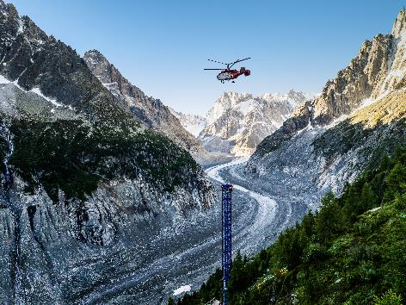
liebherr-150-ecb-mont-blanc-2023-01.jpg
El montaje de la 150 EC-B de Liebherr se realizó con un potente helicóptero de Heliswiss International.
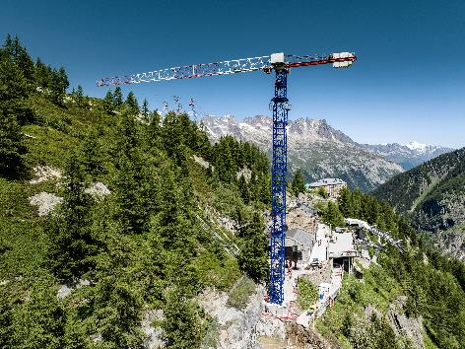
liebherr-150-ecb-mont-blanc-2023-02.jpg
La 150 EC-B 8 de Liebherr está construyendo una nueva estación de teleférico.
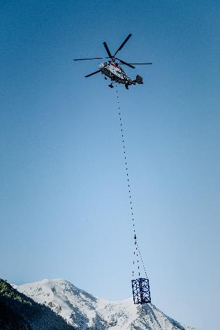
liebherr-150-ecb-mont-blanc-2023-03.jpg
El helicóptero transportó los componentes desde una zona de almacenamiento hasta el emplazamiento en el Mont Blanc.
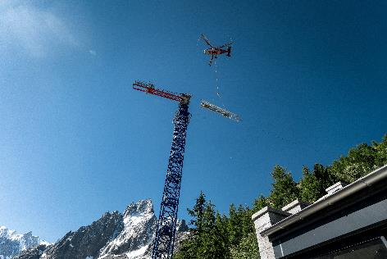
liebherr-150-ecb-mont-blanc-2023-04.jpg
Gracias a una preparación precisa y a un gran esfuerzo de equipo, el montaje se completó en un día laborable.
Contacto
Persona de contacto
Daniel Haefele
Global Communication
Teléfono: +49 7351 / 41 - 2330
Correo electrónico: daniel.haefele@liebherr.com
Publicado por
Liebherr-Werk Biberach GmbH
Biberach / Alemania
www.liebherr.com

